Проверял с QAPlug, который включает все требуемые инструменты, все ошибки слились в одно окно, где не написано какой источник сообщил об ошибке (Checkstyle, FindBugs, PMD), поэтому все слилось в один список.

До проверки:

* в импортах использовались импорты «со звездочкой»
* отсутствуют комментарии для некоторых методов
* методы начинались с заглавных букв
* местами лишние пробелы
* местами нет нужных пробелов
* где-то слишком длинные строки
* утилитарные классы должны быть без публичного конструктора
* += у строк в цикле
* вместо ArrayList использовать интерфейс List
* использовать геттеры\сеттеры вместо прямого обращения к полям
* некоторые методы следует сделать final
* неиспользуемые импорты (появились после первой итерации исправлений)
* приватные поля даты можно изменять через геттеры\сеттеры
* некорректное имя одного из пакетов

Затем все подобные ошибки были исправлены, за исключением этих:

The String literal "" appears 4 times in this file; the first occurrence is on line 65

Тут не понятна суть ошибки

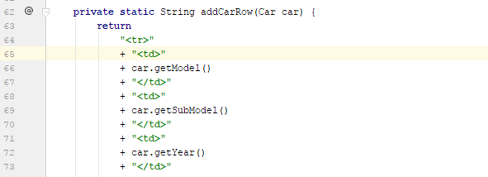

 '3', '4' is a magic number

А здесь не особо есть смысл заменять эти цифры на константы

